Jaaroverzicht 2007: het jaar in de astronomie

Wat vooraf ging :
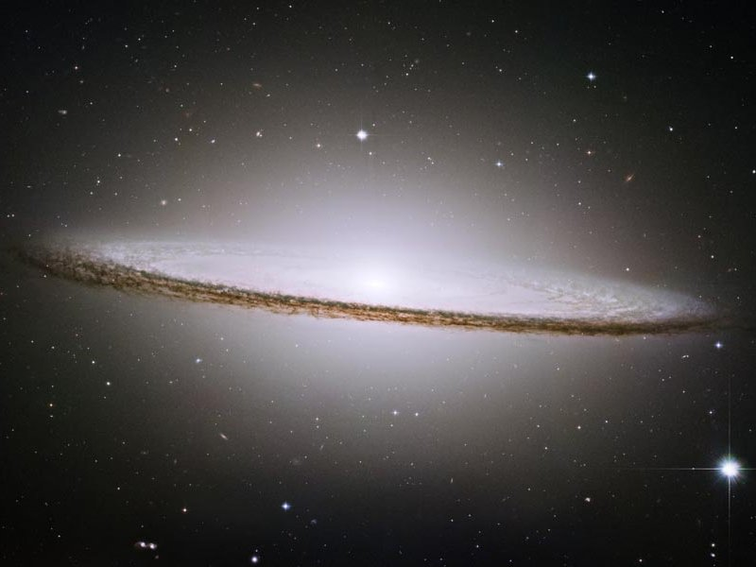 M104 was het eerste object dat later aan de Messier catalogus werd toegevoegd. Charles Messier beschreef het object op 11 mei 1781 als een "zeer vage nevel." Tegenwoordig ook wel bekend als de Sombrero nevel. Nu we weten dat het een sterrenstelsel is, noemen wetenschappers het meestal ook wel het Sombrero stelsel.
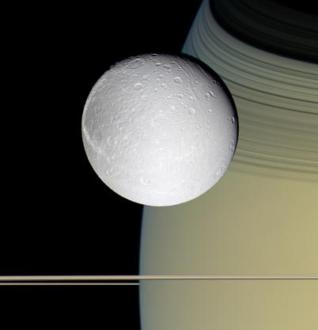De Cassini ruimtesonde draait sinds 2004 in een baan om de planeet Saturnus. Dagelijks maakt de sonde mooie foto's zoals de foto links. Daarop zie je de maan Dione en op de achtergrond zie je de atmosfeer van Saturnus en haar ringen. Ook de schaduw van de ringen is zichtbaar op de atmosfeer van de ringenplaneet

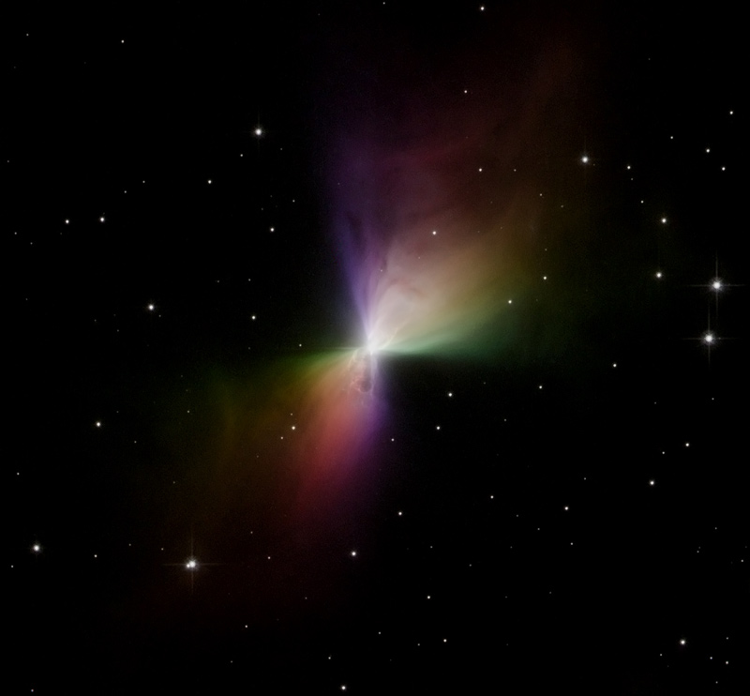 De Boomerang nevel bevindt zich op een afstand van 5000 lichtjaren bij ons vandaan in het sterrenbeeld Centaurus. Dagelijks stoot de ster gas en stofdeeltjes uit met een snelheid van bijna 600.000 kilometer per uur. Als je in het echt naar de nevel kijkt, dan zie je echter niet zoveel kleuren als op deze foto. De foto is gemaakt door de Hubble Space Telescope.

Dit zijn de foto's die we van de Hubble kregen voor zijn vijftiende verjaardag in 2005. De detailfoto van de Arendsnevel, staat hieronder
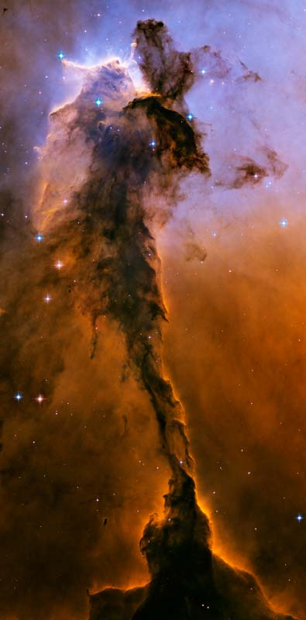 Op een afstand van 7000 lichtjaren bevindt zich de Arendnevel. Het hoogtepunt aan Messier Object 16 zijn nog wel de drie gaszuilen in het midden. Deze hebben een lengte van ongeveer een lichtjaar en verbergen jonge sterren. Deze gaszuil maakt echter geen deel uit van de drie bekende gaszuilen, maar is een andere gaszuil uit deze nevel.

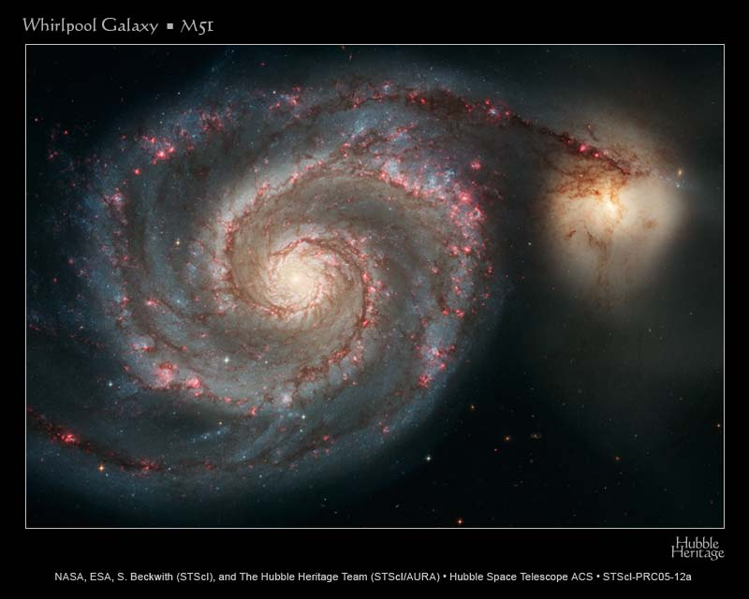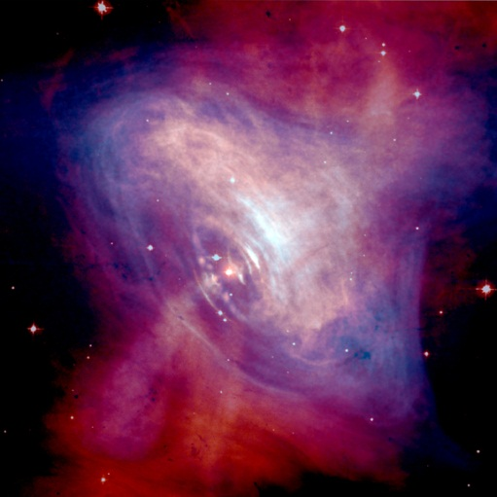

Op deze foto van hubble in 2005 is de Draaikolknevel (M51) te zien, die contact heeft met zijn satelliet. Mooie kenmerken zijn de spiraalarmen, die vooral gevuld zijn met jonge sterren, en de gelige kern, die vooral bewoond wordt door oude sterren. De foto behoort tot de scherpste foto's van Hubble ooit.

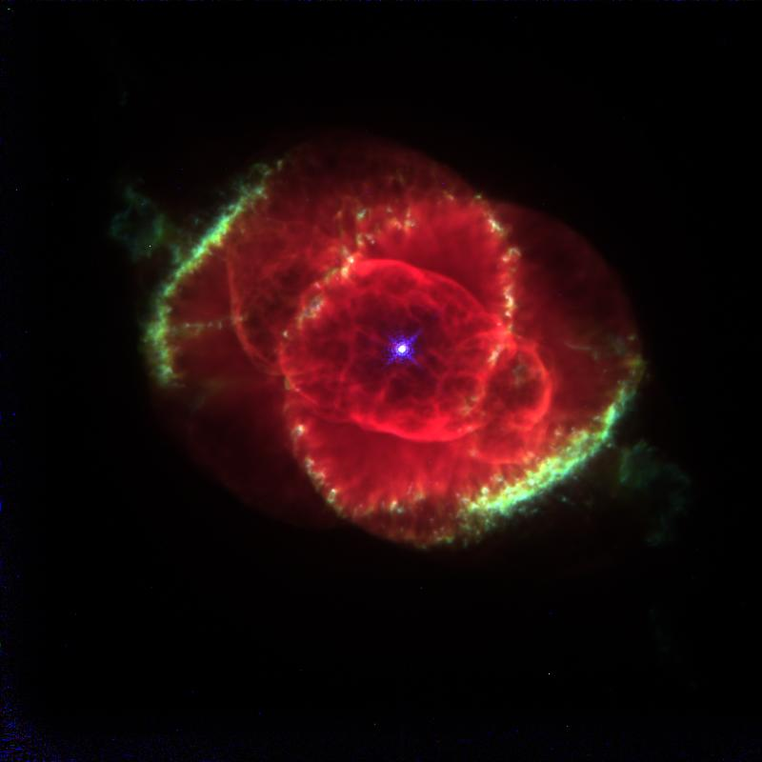
4 juli 1054 zagen Chinese astronomen een heldere ster die overdag zichtbaar was. Een ster explodeerde toen in het sterrenstelsel Stier en dit heeft geresulteerd in de Krabnevel. Met een redelijke telescoop is deze in de winter zichtbaar. Je ziet dan een vage koffievlek aan de hemel. De nevel breidt zich steeds meer uit, dus op een gegeven moment zal de nevel nauwelijks of niet meer zichtbaar zijn. Echter kan dit nog wel eeuwen duren
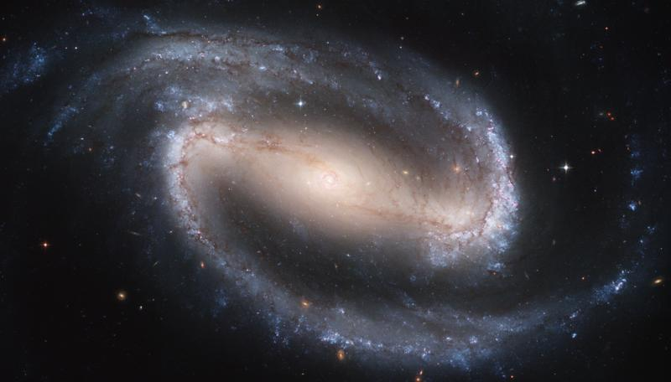
Op een afstand van 70 miljoen lichtjaren ligt bevindt zich het sterrenstelsel NGC 1300. Het is een balkspiraalstelsel en heeft een lengte van 100.000 lichtjaar. Kijk eens goed in het centrum, want daar zie je ook een spiraalstructuur. Deze foto werd door de Hubble Space Telescope gemaakt in het jaar 2004
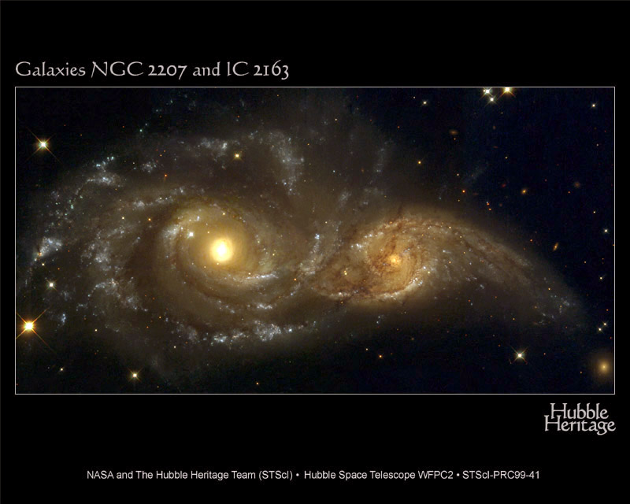
Deze foto van de Hubble Space Telescope toont twee sterrenstelsels die contact hebben met elkaar. Echter geen liefdescontact, je zou het meer een oorlog kunnen noemen. De zwaartekracht zorgt ervoor dat deze sterrenstelsels, links NGC 2207 en rechts IC 2163, uit elkaar gerukt worden. De vorm van IC 2163 is al veranderd en lange slierten van gas en sterren van 100.000 lichtjaar lang vliegen door de zwaartekracht de leegte in. Uiteindelijk, miljarden jaren van nu, smelten de twee stelsels samen tot één groot stelsel. Helaas staat ons melkwegstelsel ook zo'n lot te wachten: het sterrenstelsel Andromeda (M31) komt recht op ons af.
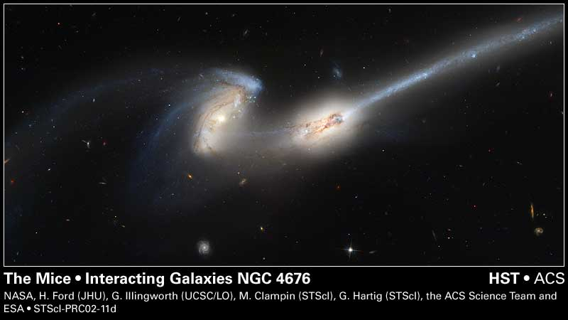
Nog twee sterrenstelsels in botsing, maar dan in een al verder gevorderd stadium. Deze twee hebben één naam in de New General Catalogue: NGC 4676, en staan in het sterrenbeeld Coma Berenices (Haar van Berenice), op 300 miljoen lichtjaar afstand. NGC 4676 heeft al de bijnaam 'de Muizen' gekregen vanwege de lange staarten van gas en sterren die uit de stelsels geslingerd worden. De sterren in die staarten vallen in een later stadium of terug, of vormen een halo rond het nieuwe elliptische sterrenstelsel dat over miljoenen jaren zal zijn ontstaan.
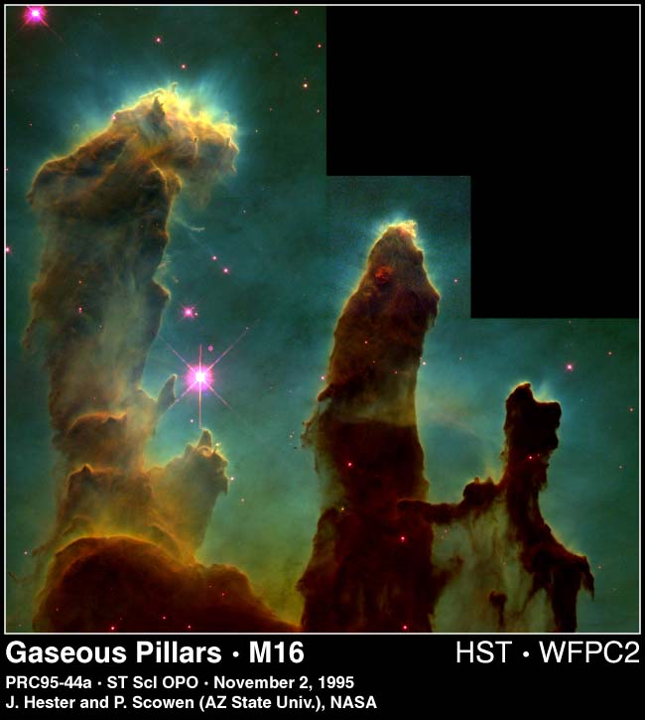
Deze detailfoto van de Arendsnevel (M16) is in 1995 gemaakt door de Hubble Space Telescope en wordt door veel mensen beschouwd als de mooiste foto van de Hubble ooit. Op de foto zie je drie enorme zuilen van gas, waar sterren worden geboren. De sterren ontstaan aan de uiteinden van de 'slurfjes' die uit de zuilen steken. De zuilen zijn lichtjaren lang en staan op een afstand van 6.500 lichtjaar in het sterrenbeeld Slang. Ook de zon is ontstaan uit wolken van gas en stof, 4,5 miljard jaar geleden.
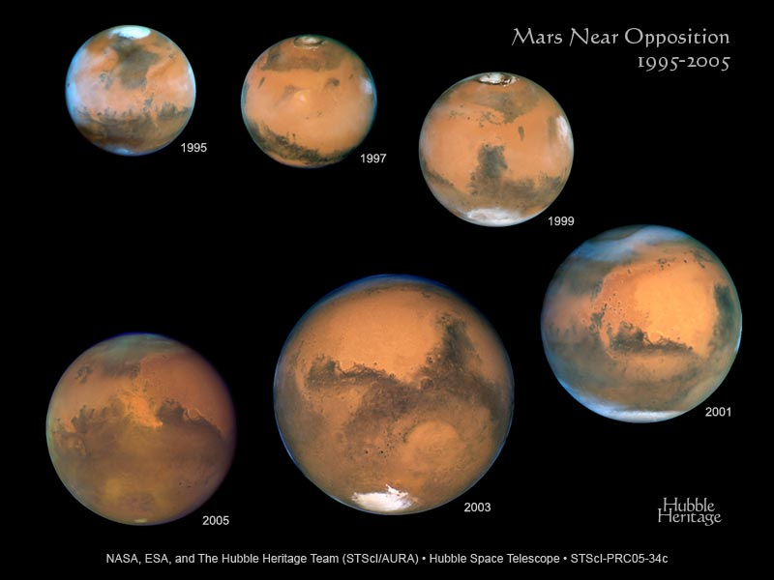
Dit plaatje is een compositie van een aantal foto's van Mars die de Hubble Space Telescope heeft genomen omstreeks de tijd van de oppositie. Sinds de reparatie van de Hubble in 1993 zijn er 6 van zulke opposities geweest: in 1995, 1997, 1999, 2001, 2003 en 2005. Je ziet duidelijk het verschil in afstand: in 2003 stond Mars het dichtstbij voor een periode van 60.000 jaar, toen hij slechts 56 miljoen kilometer weg stond. Het deel van Mars dat naar de aarde gericht is, verschilt door de jaren heen, waardoor we steeds een andere aanblik krijgen van Mars. Zo kun je zien dat de zuidpool van Mars gemakkelijk te zien was in 2003, in tegenstelling tot 1997, toen de noordpool juist beter te zien was.
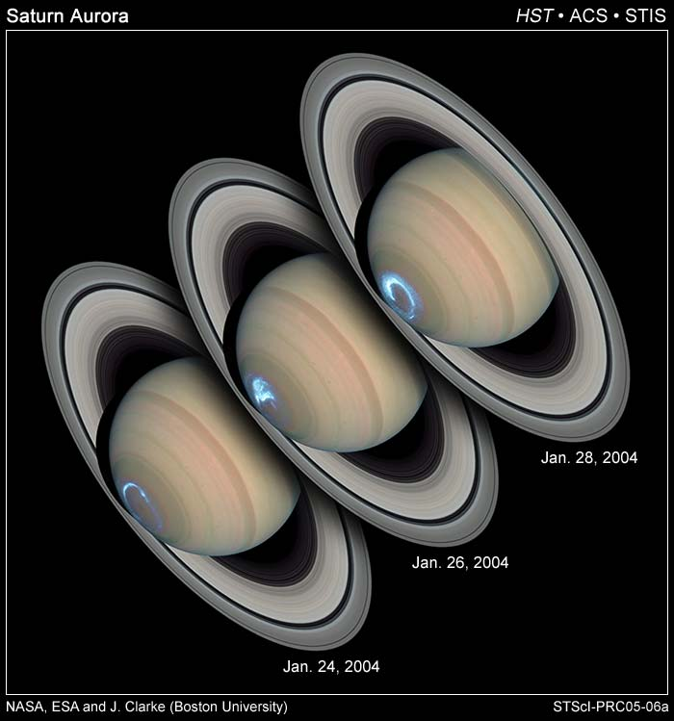
Niet alleen de aarde heeft poollicht. Ook Saturnus bijvoorbeeld heeftn poollicht, zoals hier in beeld is gebracht door de Hubble Space Telescope. Deze drie foto's zijn genomen op respectievelijk 24, 26 en 28 januari 2004 in het ultraviolet. Net als op aarde verschilt de intensiteit van het poollicht ook op Saturnus. Op de eerste foto is het nog wat zwakjes, maar in de loop der tijd kwamen er steeds meer energetische zonnedeeltjes het magnetisch veld van Saturnus binnen, dat resulteerde in intenser poollicht, zoals te zien is op de twee andere foto's.

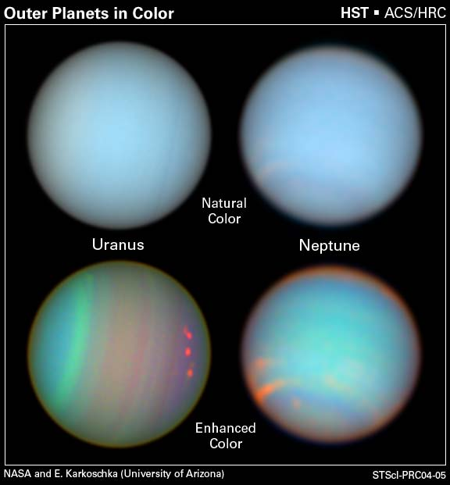
Op deze foto zie je de planeten Uranus (links) en Neptunus (rechts). De bovenste twee tonen Uranus en Neptunus in hun natuurlijke kleuren, zoals gezien door de Hubble Space Telescope. In de onderste foto gebruikte Hubble verschillende kleurenfilters om kenmerken te tonen die we met het blote oog niet kunnen zien. In de eerste plaatjes lijken Uranus en Neptunus een tweeling, maar op de onderste plaatjes zijn er grote verschillen, zo is er aan de wolkenbanden van Uranus te zien dat hij 90º gekanteld is. Bij Uranus is bovendien meer contrast tussen de beide polen (links en rechts
Tim Kraaijvanger | 2002-2007
http://www.astrostart.nl/plaatjes.php

2007 was een recordbrekend jaar voor de astronomie. Astronomen ontdekten onder meer het stelsel dat de meeste planeten van alle tot nu toe ontdekte zonnestelsels bevat, klokten de snelste stromen van materie, en stuitten op het grootste gat in het universum dat tot nu toe werd gedetecteerd.
Ook werden ze verrast door enkele eigenaardigheden in het immens grote heelal, zoals een ster met een komeetachtige staart en een mysterieuze uitbarsting van radiostraling, waarvan de bron nog steeds niet is achterhaald.
'Alien worlds'
Veel van de meest noemenswaardige bevindingen van 2007 hebben iets te maken met planeten die draaien om een andere ster, inclusief een zonnestelsel waarin maarliefst vijf planeten werden ontdekt - het meest bevolkte planetenstelsel dat bekend is na ons zonnestelsel.
Dit is een meting van hoe ver de astronomie is gevorderd in de laatste jaren, want twaalf jaar geleden was er zelfs nog geen één planeet ontdekt in de buurt van een andere zonachtige ster. Op dit moment weten we al lange tijd dat niet alleen ons zonnestelsel meerdere planeten bevat, nu er al bijna 250 exoplaneten zijn ontdekt.
De Hubble Space Telescope detecteerde wat sommige wetenschappers interpreteerden als een teken van de aanwezigheid van water in de atmosfeer van een exoplaneet, hoewel de betreffende schroeiende, hete gasreus naar alle waarschijnlijkheid geen leven kan bezitten.
Astronomen claimden dat een andere pas ontdekte planeet, die de naam Gliese 581c kreeg, zich op de juiste afstand van zijn moederster bevond om vloeibaar water te bezitten, wat mogelijk levensvormen kan herbergen.Verdere onderzoeken toonden echter aan dat de 'bewoonbare' wereld te warm was om water te bezitten op zijn oppervlak, maar een meer verafgelegen planeet in hetzelfde zonnestelsel zou wél de juiste temperatuur kunnen hebben. Ook ontdekten astronomen een planeet waar maar liefst vier sterren overdag aan de hemel stralen.
Zwarte gaten : Zwarte gaten waren eveneens een bron van fascinerende ontdekkingen in 2007. Wetenschappers vonden eindelijk het bewijs voor het bestaan van de bron van niet plausibele energieke deeltjes, die continu vanuit de ruimte op de aarde neerdalen. Nieuwe observaties suggereerden dat deze mysterieuze hoog-energieke kosmische stralen afkomstig zijn uit de omgeving van reusachtige zwarte gaten, die een miljoen of miljard keer zo massief zijn als onze zon. Maar tegelijkertijd beredeneerde een team van fysici dat zwarte gaten niet bestaan - tenminste, niet zoals wij ze kennen. Zij gebruikten theoretische berekeningen, die aantoonden dat ineenstortende objecten stoppen met samentrekken wanneer zij verdwijnen in een zwart gat, waardoor ze zogeheten 'zwarte sterren' worden. Ook werden er straalstromen ontdekt, die afkomstig waren van sterren die implodeerden en vervolgens een zwart gat vormden. De betreffende 'jets' zijn de snelste stromen van materie die tot nu toe gedetecteerd werden in het universum, welke door de interstellaire ruimte razen met een snelheid die gelijk is aan 99,999 procent van de snelheid van het licht, oftewel iets minder dan 300.000 kilometer per seconde.
De beste observatoria : Er was zowel goed als slecht nieuws dat iets te maken had met observatoria in 2007. De befaamd Hubble Space Telescope moest enkele raken klappen incaseren dit jaar, wanneer zijn Advanced Camera for Surveys (ACS), het meest belangrijke instrument van de ruimtetelescoop, het plotseling begaf. De camera zal, totdat er in december van het volgend jaar een reparatiemissie plaatsvindt, niet in gebruik worden genomen. Tevens overleed 챕챕n van de gyroscopen van NASA's ruimtetelescoop, die het observatorium in balans moet houden tijdens zijn waarnemingen. Ook de radiotelescoop Arecibo moest het ongelden toen politici dreigden met met een sluiting wegens een gebrek aan financiering.
Maar er was niet alleen slecht nieuws voor observatoria op aarde en in de ruimte. In oktober werd een nieuw observatorium geopend in de Amerikaanse staat Californië, waarmee men op zoek zal gaan naar andere intelligente beschavingen in het heelal. En in juli begon de Great Canary Telescope, het grootste observatorium dat waarnemingen in visueel licht zal verrichten, met zijn missie: het in kaart brengen van de sterrenhemel.
De donkere kant: Wetenschappers gingen door met het speculeren in 2007 over twee soorten van mysterieus donker spul, die geacht worden het universum te overheersen. Er waren suggesties dat donkere energie - de raadselachtige kracht die ervoor zorgt dat het heelal sneller uitdijt - slechts een illusie was, die veroorzaakt werd door het reizen van licht door een hypotetische 'Zwitserse kaas'. Bij andere studies werd de aandacht gevestigd op donkere materie, de volgens wetenschappers "onzichtbare substantie, die het opweegt tegen gewone materie en gedetecteerd is door de kracht die het uitoefent op normale materie. Er waren suggesties dat donkere materie waarmee was dan verondersteld werd, wat gebaseerd was op het zogenaamde wrakstuk van botsende sterrenstelsels en de bizarre chemie van sommige sterren in ons melkwegstelsel. Een andere studie suggereerde dat donkere materie in de beginfase van het universum zogeheten 'donkere sterren' vormden - enorme wolken van gas die aangedreven werden door de opname van donkere materie in hun binnensten.
Nog meer bizzare ontdekkingen : In 2007 kwamen er veel eigenaardigheden aan het licht. De heldere ster Mira, die bekend is onder sterrenkijkers sinds vele eeuwen, bleek een komeetachtige staart te bezitten, die maarliefst zes lichtjaar lang was en ingredi챘nten voor het leven leek te bevatten. Een fenomeen dat nog nooit eerder werd gezien.
Kosmologen bonden eveneens de strijd aan met het verklaren van een groot gat in de ruimte, met een diameter van zo'n één miljard lichtjaar, die geen enkele donkere of gewone materie bevat. En wetenschappers braken hun hersens over een mysterieuze radiouitbarsting, die op een afstand van 1,5 miljard lichtjaar van de aarde plaatsvond en mogelijk de laatste kreet was van een verdampend zwart gat.
Ook ontdekten astronomen een vreemde, nieuwe manier voor massieve sterren om te sterven, die gebaseerd is op observaties die werden gedaan aan de supernova SN 2006gy. De sterren kunnen lijden aan een hevige nalating, die gekoppeld kan worden aan de productie van anti-materie in het inwendige van deze objecten.
Andere observaties lieten astronomen de meest verafgelegen sterrenstelsels ooit zien.
Hoogtepunten

Donkere ontdekkingen ….. Een deel van de donkere materie in het universum is aangetroffen in nabije en onvoorstelbaar kleine sterrenstelsels, die te klein zijn om zelfs maar het predikaat “dwerg” te verdienen. Deze “hobbitstelsels” bevatten slechts weinig sterren, maar bevatten een massa die 100 keer hoger is dan die van de zichtbare materie! De verborgen massa laat zijn zwaartekrachtinvloed gelden, maar blijft verder geheel onzichtbaar. Astronomen noemen deze mysterieuze substantie “donkere materie”. In een afzonderlijk onderzoek hebben astronomen een driedimensionale kaart gemaakt van de verspreiding van donkere materie in een groot deel van het zichtbare universum. http://astroprofspage.com/archives/598
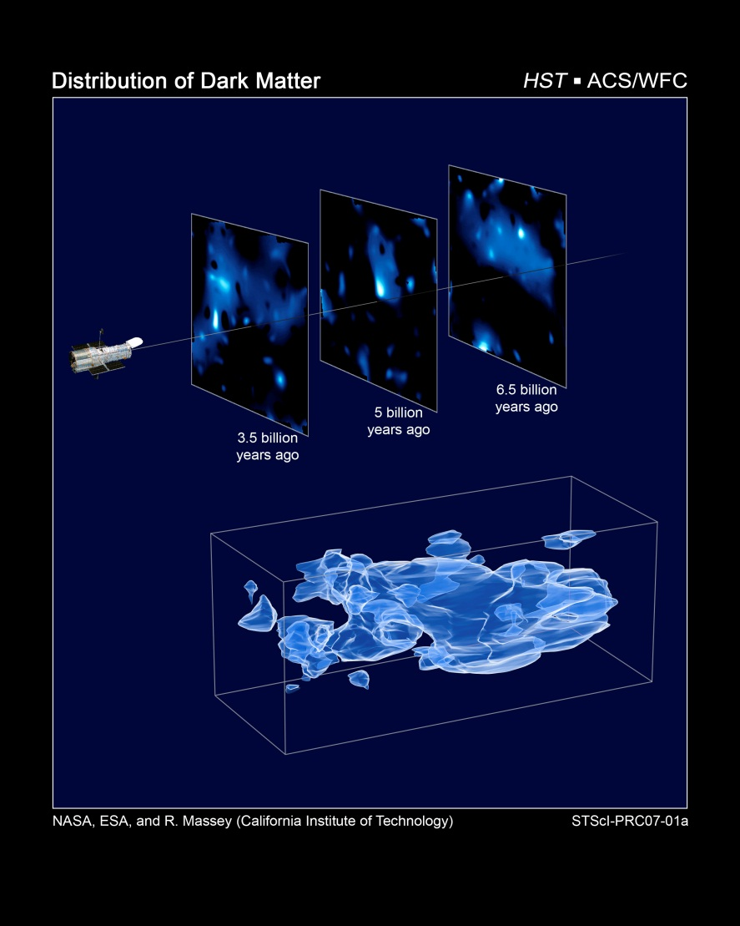
http://www.youtube.com/watch?v=gCgTJ6ID6ZA
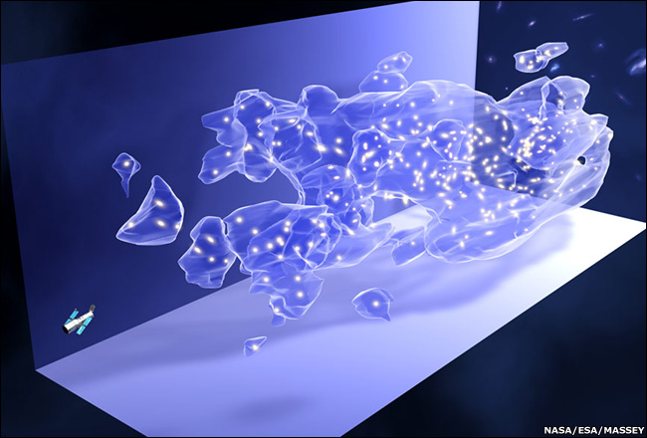
Magelhaanse Wolken = Het heelal is groot en leeg en het is gemakkelijk om je er eenzaam te voelen. Ons thuissterrenstelsel, de Melkweg, is echter niet lang eenzaam geweest. De twee grootste satellietstelsels van het melkwegstelsel, de beide Magelhaanse Wolken, worden immers geacht om miljarden jaren lang trouwe metgezellen van onze Melkweg te zijn geweest. Toch? Nieuwe berekeningen van de snelheid van de Magelhaanse Wolken suggereren iets anders. De snelheid van beide dwergstelsels blijkt zo hoog te zijn dat ze onmogelijk aan de Melkweg gebonden kunnen zijn. Het lijkt erop dat de Magelhaanse Wolken slechts toevallige passanten zijn. Dit druist echter in tegen alles wat men dacht te weten over de evolutie van de Lokale Groep. http://www.cfa.harvard.edu/news/2007/pr200722_images.html
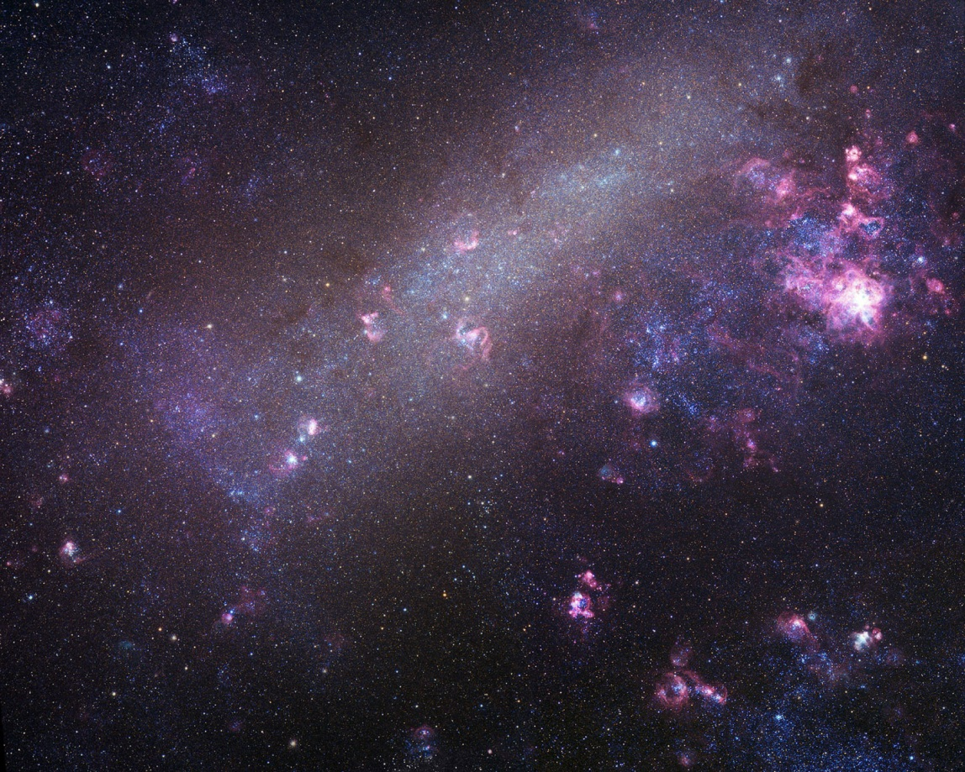
Weersverwachting: maximumtemperatuur 920 graden // De weersverwachting voor vandaag: de maximumtemperatuur liggen overal rond de 920 graden. 's Nachts kan het afkoelen tot 650 graden. Er staat een stormachtige wind, met snelheden van rond de 9200 kilometer per uur. Er valt ook iets positiefs te melden: iedereen kan een schitterende rode zonsondergang verwachten!
Het bovenstaande weerpraatje kan iedere dag opnieuw herhaalt worden op de exoplaneet HD 189733b. Dit is de eerste wereld buiten het zonnestelsel waarvan de temperatuur in kaart is gebracht en het is eveneens de eerste wereld buiten het zonnestelsel waarop een zonsondergang is waargenomen.
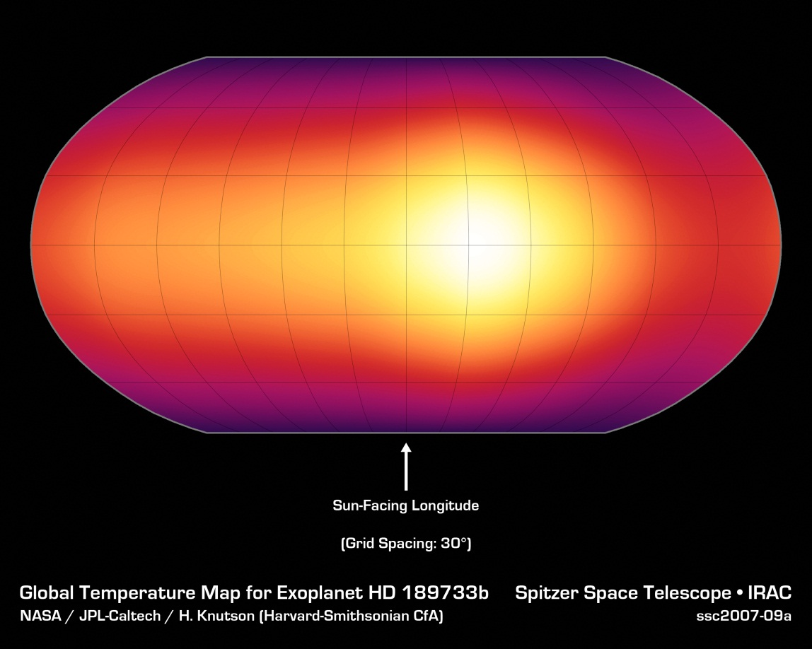
http://www.cfa.harvard.edu/news/2007/pr200713_images.html http://nl.wikipedia.org/wiki/HD_189733_b
Mars is omver gekieperd // Na meer dan tien jaar van discussiëren zijn wetenschappers eindelijk tot de conclusie gekomen dat de Rode Planeet inderdaad ooit uitgestrekte oceanen gekend heeft. De kustlijnen van deze oceanen kennen echter bizarre eigenschappen, zoals bergkammen op plaatsen waar het vlak zou moeten zijn en andersom. Gaat het hier wel om kustlijnen? Dat blijkt inderdaad zo te zijn, maar het blijkt dat Mars lang geleden is “omgevallen”, waarbij diens gewicht is herverdeeld en de kustlijnen op de meest bizarre manieren verschoven zijn.
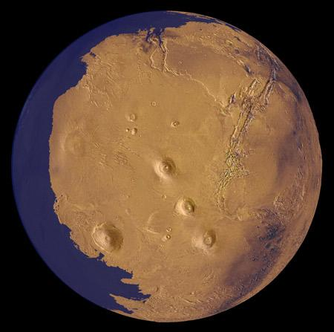
http://www.universetoday.com/1873/more-evidence-for-an-ancient-ocean-on-mars/
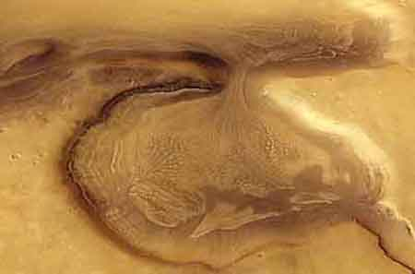
Active glacier ? http://news.bbc.co.uk/2/hi/science/nature/7151190.stm
http://www.crystalinks.com/marsarticles.html
De ster met de staart // Kometen hebben staarten een sterren niet – dat weet iedereen. Wel, daar klopt feitelijk dus weinig van. Kometen hebben alleen een staart als zij de zon naderen, waarbij het gas en stof wordt weggekookt – en ook sterren kunnen wel degelijk staarten hebben! Het blijkt namelijk dat de reuzenster Mira A een staart heeft die een paar duizend keer groter is dan het gehele zonnestelsel! Het universum weet ons altijd weer te verrassen...
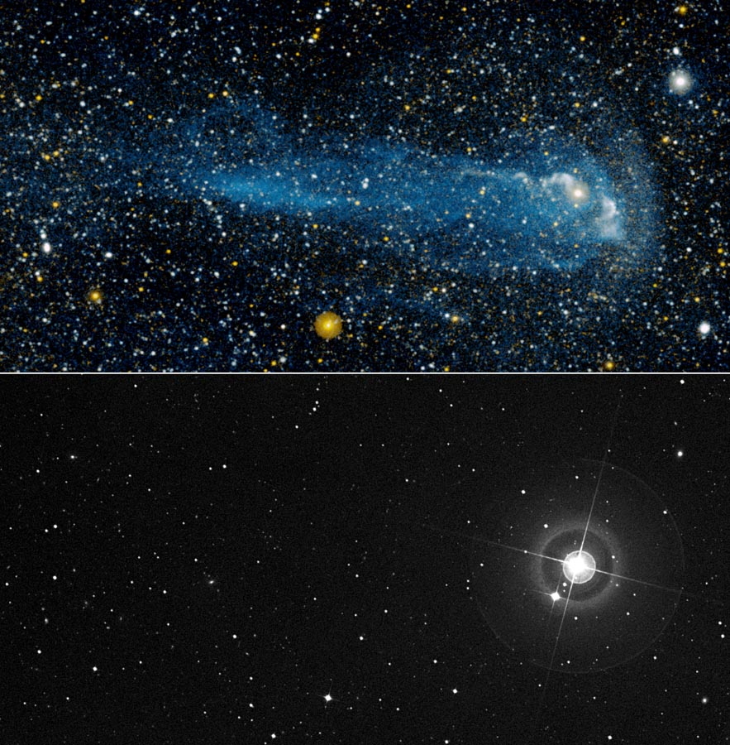
http://backreaction.blogspot.be/2007/08/mira-marvellous-star.html
Er is nog hoop voor de aarde //Over een paar miljard jaar zal de zon opzwellen en de aarde verzwelgen – waarbij alles en iedereen geroosterd zal worden. Zo luidt althans het gangbare scenario. Als zonachtige sterren het stadium van een rode reus bereiken gaan ze hun buitenste gaslagen afwerpen, hetgeen tot een reeks van kwalijke gebeurtenissen zal leiden. Men heeft echter ontdekt dat ten minste één rode reus, V 391 Pegasi, zijn gaslagen veel te vroeg heeft afgeworpen. En zie! Astronomen hebben bij de vreemde reus een planeet ontdekt en de afstand tot diens moederster blijkt overeen te komen met de afstand tussen de aarde en de zon. Het is de eerste planeet die ooit bij een rode reus is ontdekt en deze ontdekking zorgt voor een sprankje hoop wat betreft het overleven van de aarde.
http://www.public.iastate.edu/~nscentral/news/2007/sep/planet.shtml
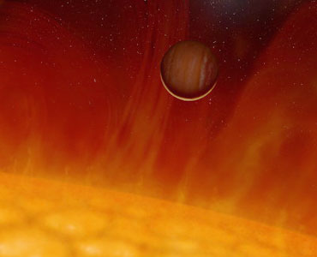
Een zwart gat die de theorie aan z'n...gat lapt // Zwarte gaten komen in drie varianten: klein, medium en extra-large. Daar kan nu een vierde variant aan toegevoegd worden: de extra-grote-kleine zwarte gaten! Astronomen hebben namelijk een stellair zwart gat ontdekt (het type dat gewoonlijk ontstaat vanuit een massieve ster die ontploft als supernova) die evenveel weegt als 16 zonnen – veel zwaarder dan mogelijk zou moeten zijn. Heerlijk als de theorie uit het kosmische raam gesmeten kan worden!
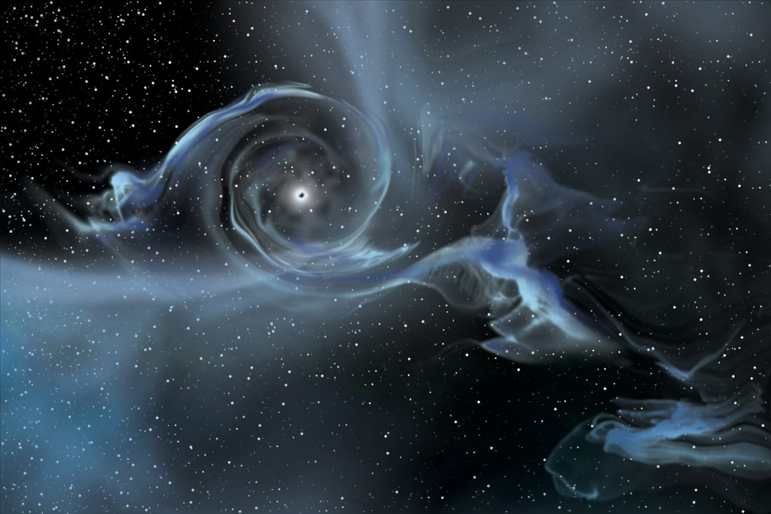
http://www.universetoday.com/11999/an-even-more-massive-black-hole/
Kosmische kogels // de oorsprong van kosmische straling –onze atmosfeer wordt constant door deze straling gebombardeerd en astronomen zijn al heel lang benieuwd naar de herkomst ervan. Dit jaar heeft men de herkomst eindelijk vastgesteld: hyperactieve zwarte gaten. Die ontdekking zal het startsein kunnen geven voor het “tijdperk van de kosmische straling-astronomie”.
http://www.nrl.navy.mil/media/news-releases/2009/book-on-energetic-blackhole-radiations-by-nrl-astrophysicist-and-alabama-university-partner
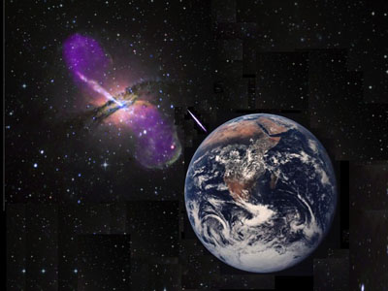
Composite figure showing the Earth and Centaurus A, a luminous radio galaxy about 10 million light years distant, which contains an active nuclear region and gamma-ray activity thought to be powered by its central supermassive black hole. Ultra-high energy cosmic rays accelerated by the relativistic jets made by Centaurus A's black hole could strike the Earth's atmosphere, making a shower of radiation (illustrated by the white streak) that reaches the ground. The hypothesis that rotating black holes accelerate particles to make cosmic rays, gamma rays, and neutrinos, is explored in detail

Planetenparade //
Het ontdekken van planeten buiten het zonnestelsel is inmiddels de normaalste zaak ter wereld geworden – men kent er nu meer dan 250. Het ontdekken van een exoplaneet zal het nieuws dan ook niet meer halen – tenzij het om een hele speciale ontdekking gaat! De ontdekking van een planetenstelsel met vijf planeten is wat dat betreft meer dan nieuwswaardig.
Het stelsel van 55 Cancri is het grootste extrasolaire planetenstelsel dat tot nu toe is ontdekt en vertoont enkele frappante overeenkomsten met ons eigen zonnestelsel. Helaas heeft men nog geen tweeling-aarde ontdekt, maar zo'n beetje alle astronomen zijn ervan overtuigd dat die ontdekking niet lang meer op zich zal laten wachten.
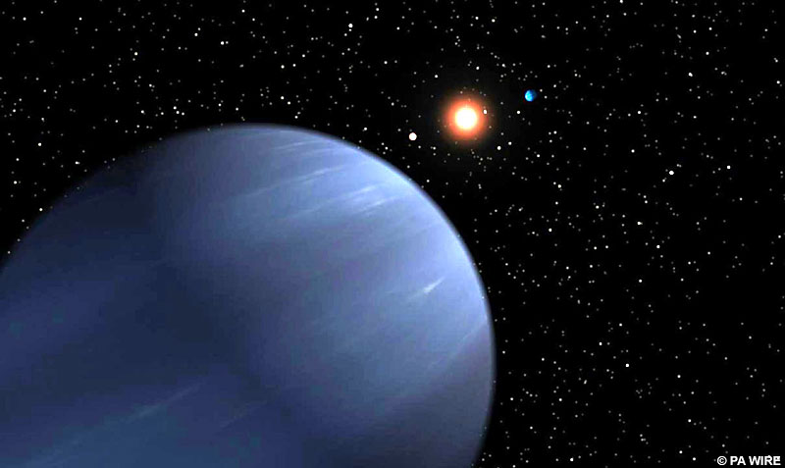
http://www.redorbit.com/news/space/1133104/record_fifth_planet_found_orbiting_nearby_star/

Death Star-sterrenstelsel /./ Er zijn maar weinig ontdekkingen die zo aan science-fiction doen denken als die van het Death Star-sterrenstelsel. Dit sterrenstelsel herbergt een supermassief zwart gat die zijn buurman continu met een energiestraal aan het bestoken is! De straling in deze Ray of Death is voldoende om al het leven op aarde te vernietigen, als de aarde de onfortuinlijke pech zou hebben om zich in de baan van de straal te bevinden. Gelukkig bevindt dit galactische monster zich ver van ons bed – lang leve het zonnestelsel! http://chandra.harvard.edu/press/07_releases/press_121707.html
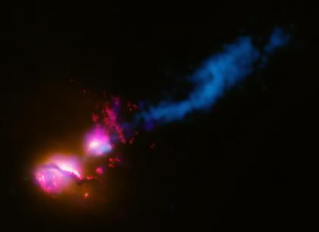

Dit is een bewerking van een artikel op : SPACE.com
http://www.astrostart.nl/plaatjes.php

